数组练习：

1. 数组排序：{1,23,6,74,8,19,104} 按 从小到大排序。

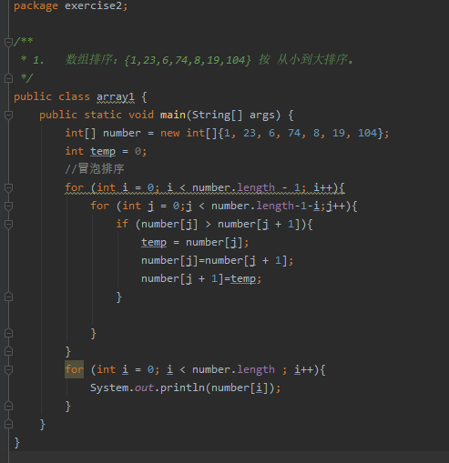

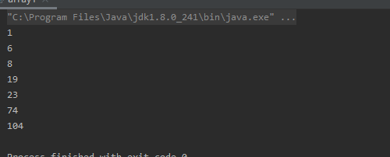

1. 数组{1,2,3,4,5,5,5,5,5,6,7,8,9}，去掉数组中的5 生成新的数组。

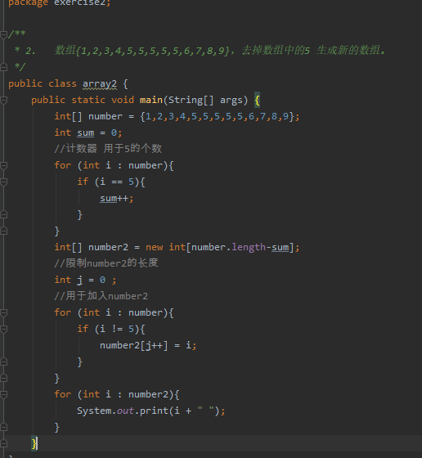

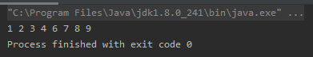

1. 数字 a{1,3,5,7,9} b{2,4,6,8,10},将两个数组合并，并按照从小到大的顺序排序，生成新数组。

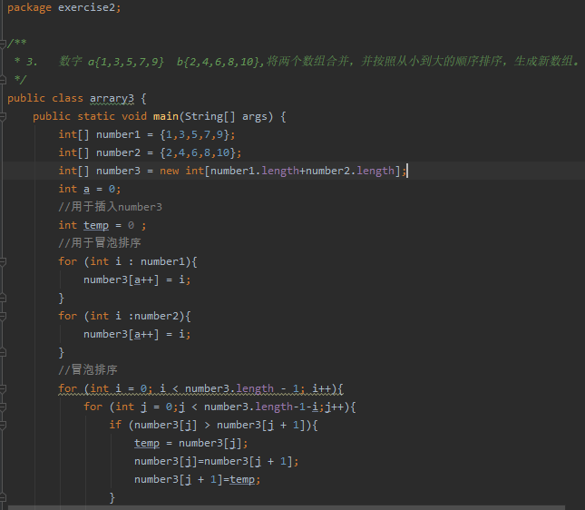

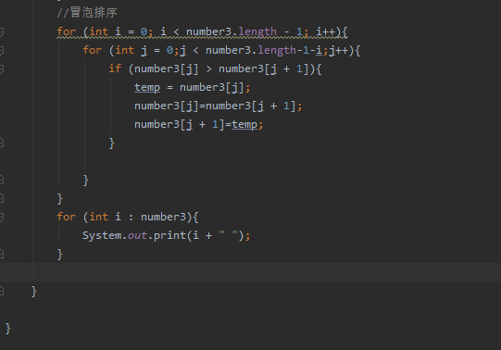

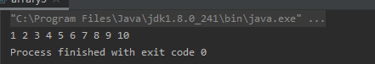

字符串操作练习：

1. 字符串：“Hello World!”，在字符串前面拼接自己的名字。

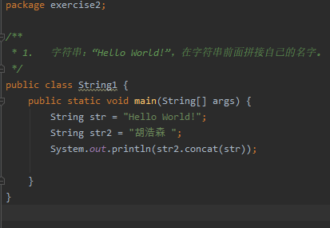

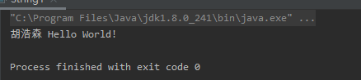

1. 字符串“1,2,3,4,5,6,7”，根据“，”分开，将其转化为字符串数组，并在控制台打印。

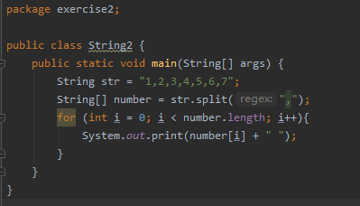

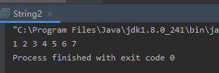

1. 计算Hello World! 中出现了几次l。

